Guillem Comas

Visita la plana indicada i descarrega el fitxer XML ANALISIS

Contenido
introduccio 2
Analitar el document 2

introduccio
En aquest document respondrem a la pregunta que s’ens presenta en el seguent exercici la qual mes que una pregunta es tracta de fer un análisis del fitxer XML el qual s’ens a presentat, aquest ve proporcionat per la mateixa AEMNET com es pot veure a la seguent captura:
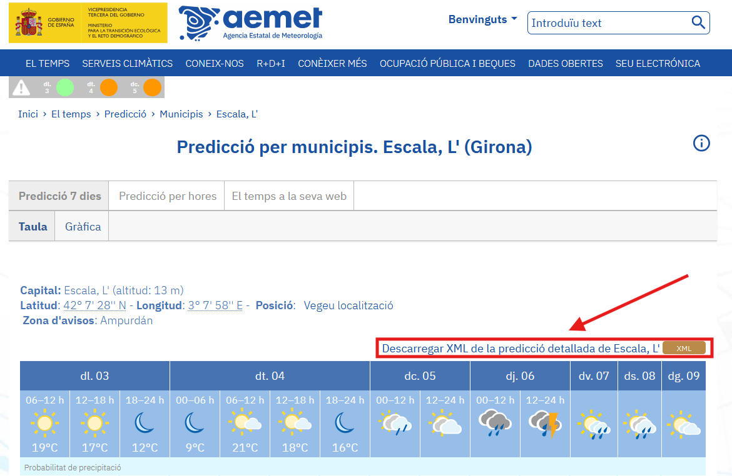
Un cop ens descargem l’arxiu el podrem analizar, es recomenable fer-ho utilitzant un editor de codi com visual studio code

Analitar el document
En el inici del arxiu podem analizar com hi ha diferents elements els quals tenen atributs els quals es troben encapsulats dints el document arrel del arxiu (root) com s’ens va explicar a clase es un standard i una bona practica llegir i distribuir aquest elements com si es tractesin d’ un arbre amb branques els quals tenen un o va ris nexes principals. Els atributs de root semblen ser una combinacio d’atributs customitzats i estandards XML

Dints l’element root podem veure altres elements els quals serveixen per a crear denominacions, copyright, web generadora, enfi el que vindria a ser “identificacions” necesaries per el fitxer
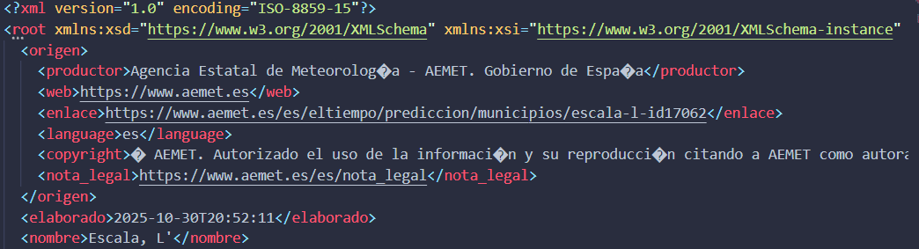

Seguidament, en el arxiu es pot veure un element que es diu “predicción” el qual encapsula mes elememts dints seu, els quals corresponen a les preddiccions del clima les quals poden ser interpretades per els programes en els que se li proporcionin les dades, com es pot veure, aquest dints seu tenen mes atributs els quals tenen la funcio d’identifiacio de les diferents dades que serveixen per ser interpretades per el programa
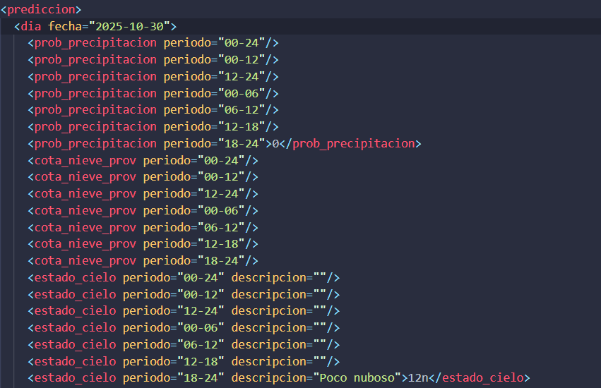

Aquest ultim element conte moltes dades les quals simplement tenen la funcio de ser interpretades i treballades.

